Klidným, odměřeným krokem kráčí truchlící pozůstalí za černým vozem.

1) Zapište si pro sebe, jakým slovním druhem je vyznačené slovo pozůstalí. Zatím si svůj nápad nechte pro sebe.

2) Zamyslete se, zda slovo pozůstalí v daném kontextu označuje spíše osoby či vlastnost osob.

3) Určete, jakým větným členem slovo pozůstalí v předložené větě je.

4) Přečtěte si následující ukázku z Českého národního korpusu a identifikujte slovní druh vyznačeného slova (pozůstalému). Porovnejte obě ukázky. Jakou mají výrazy větněčlenskou platnost (o jaké větné členy se v daných kontextech jedná)?
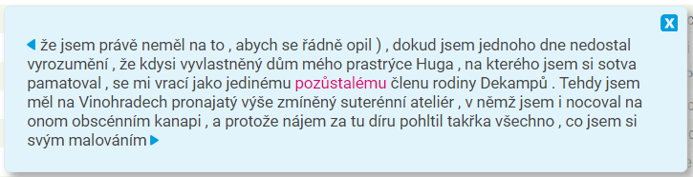

5) Znovu se zamyslete nad tím, jakým slovním druhem je vyznačené slovo pozůstalí v první ukázce.

6) Pokuste se vymyslet větu, ve které by slovo pozůstalí bylo podstatným jménem, ale zároveň mělo stejnou větněčlenskou platnost jako výraz pozůstalému ve druhé ukázce (tzn. bylo ve větě přívlastkem).

Pracovní list – komentář pro učitele

Klidným, odměřeným krokem kráčí truchlící pozůstalí za černým vozem.

1) Zapište si pro sebe, jakým slovním druhem je vyznačené slovo pozůstalí. Zatím si svůj nápad nechte pro sebe.
Návrh řešení: žák může pravděpodobně výraz přiřadit k substantivům, nebo k adjektivům.
Komentář pro učitele: žáci by se mohli ptát, proč jako podstatné jméno nefunguje slovo truchlící, ale právě výraz pozůstalí.
Návrh řešení: Věta není jinak příznaková. Přívlastek shodný bývá před podstatným jménem. Žákům můžeme příklad přiblížit na substituci jednotlivých výrazů slovem lidé. Tzn. (1) … kráčí truchlící lidé… vs. (2) …kráčí lidé truchlící…. Věta má jinak běžný slovosled, není tedy pravděpodobné, že by slovo truchlící v dané větě fungovalo jako substantivum a slovo pozůstalí jako adjektivum.
2) Zamyslete se, zda slovo pozůstalí v daném kontextu označuje spíše osoby či vlastnost osob.
Návrh řešení: žák by měl dospět k tomu, že slovo v daném kontextu označuje osoby.
3) Určete, jakým větným členem slovo pozůstalí v předložené větě je.
Návrh řešení: žák by měl určit, že se jedná o podmět.
4) Přečtěte si následující ukázku z Českého národního korpusu a identifikujte slovní druh vyznačeného slova (pozůstalému). Porovnejte obě ukázky. Jakou mají výrazy větněčlenskou platnost (o jaké větné členy se v daných kontextech jedná)?

Návrh řešení: žáci by měli dospět k tomu, že v ukázce z korpusu je vyznačený výraz pozůstalému adjektivem. Již určili, že výraz pozůstalí z první ukázky je podmětem. Naproti tomu v ukázce z korpusu je výraz přívlastkem shodným.
5) Znovu se zamyslete nad tím, jakým slovním druhem je vyznačené slovo pozůstalí v první ukázce.
Návrh řešení: žák by na základě svých poznatků měl dospět k tomu, že výraz pozůstalí z první ukázky je opravdu podstatné jméno. Nasvědčuje tomu jeho větněčlenská platnost. Adjektivum nemůže být podmětem.
6) Pokuste se vymyslet větu, ve které by slovo pozůstalí bylo podstatným jménem, ale zároveň mělo stejnou větněčlenskou platnost jako výraz pozůstalému ve druhé ukázce (tzn. bylo ve větě přívlastkem).
Návrh řešení: Zármutek pozůstalých byl nezměrný.

In Křížková, M. R. – Kotouč, K. J., - Ornest, Z. (eds.): Je mojí vlastí hradba ghett?. Aventinum, Praha 1995, s. 90.
In Křížková, M. R. – Kotouč, K. J., - Ornest, Z. (eds.): Je mojí vlastí hradba ghett?. Aventinum, Praha 1995, s. 90.

